沈阳航空航天大学

**数据库原理实验报告**

|  |  |
| --- | --- |
| 专 业 | 物联网工程 |
| 班 级 | 物联网2101 |
| 学 号 | 213428010107 |
| 学生姓名 | 孙琪轩 |
| 指导教师 | 胡光元 |
| 实验时间 | 2024年3月27日 |
| 实验地点 | 工训楼312 |

# 实验名称

数据库系统入门

# 二、实验目的

熟悉SQL Server图形化界面的基本操作。

# 三、实验要求和任务

实验要求：

1. 掌握创建SQL Server服务组，注册SQL Server服务，创建SQL Server服务账号，启动与停止SQL Server服务器。
2. 了解SQL Server的启动，熟悉如何在SQL Server图形化界面下建立数据库和表。

实验任务：

1. 相邻的两个同学组队，分别完成远程服务器的配置，然后注册对方服务器，并可以通过本地管理工具登录对方服务器。注意：实验报告中需要标明自己服务器的主机名和IP地址。
2. 建立一个数据文件名为“你的学号后四位data”、大小50M，日志文件名为“你的学号后四位log”、大小25M的新数据库，该数据库名为“你的学号后四位db”。例如你的学号是213428010107，则数据文件名0107data，日志文件0107log，数据库0107db。

# 四、实验过程

1. 查询自己电脑的IP地址

启动命令行窗口输入ipconfig /all显示如图1所示的计算机网络信息，确认主机名和IP地址，主机名为student8-82，IP地址为172.18.22.82。

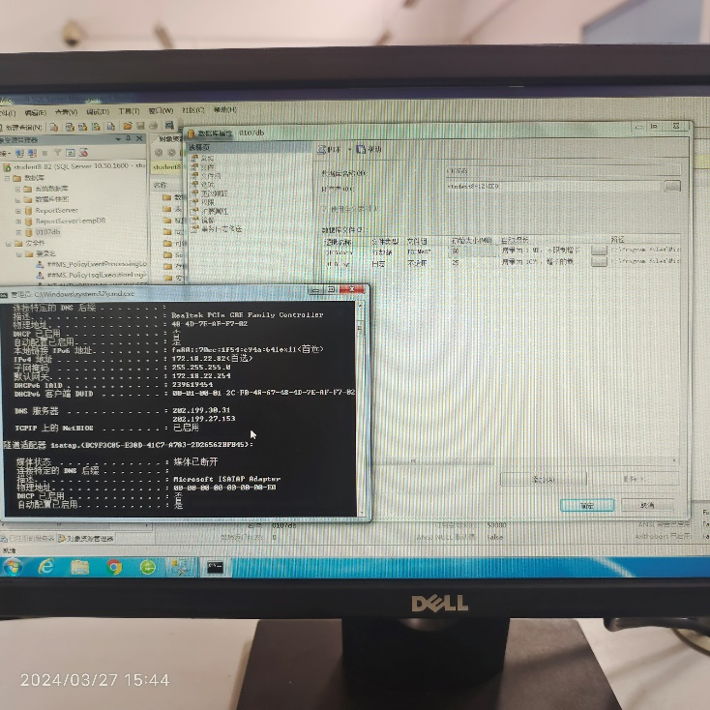

图1实验电脑IP地址与主机名

1. **服务器组管理和服务器注册**

通过管理工具管理多个SQL Server服务器，在中央管理服务器组中注册相邻同学的SQL　Server服务器。获取使用SQL Server身份验证方式的远程服务器名称、身份验证方式、登录名和口令。远程服务器名称为student8-81，身份验证选择“SQL Server身份验证”，登录名为student8-81，密码为1，如图2所示。

图2 登录信息

点击连接按钮后可在对象资源管理器中找到student8-81的远程SQL Server服务器，如图3所示。

图3已注册的远程SQL Server服务器

1. 创建数据库及相关信息

打开“SQL Server Management Studio”窗口，展开“对象资源管理器”中的服务器，右键单击“数据库”节点，选择“新建数据库”命令，将弹出“新建数据库”对话框。在对话框的“数据库名称”框中输入“0107db”，然后点击“确定”按钮即可创建默认大小的数据库。在数据库文件页面创建一个数据库文件“0107data”，修改其初始大小为“50MB”，创建一个log日志文件“0107log”，修改其初始大小为“25MB”。创建结果如图4所示。

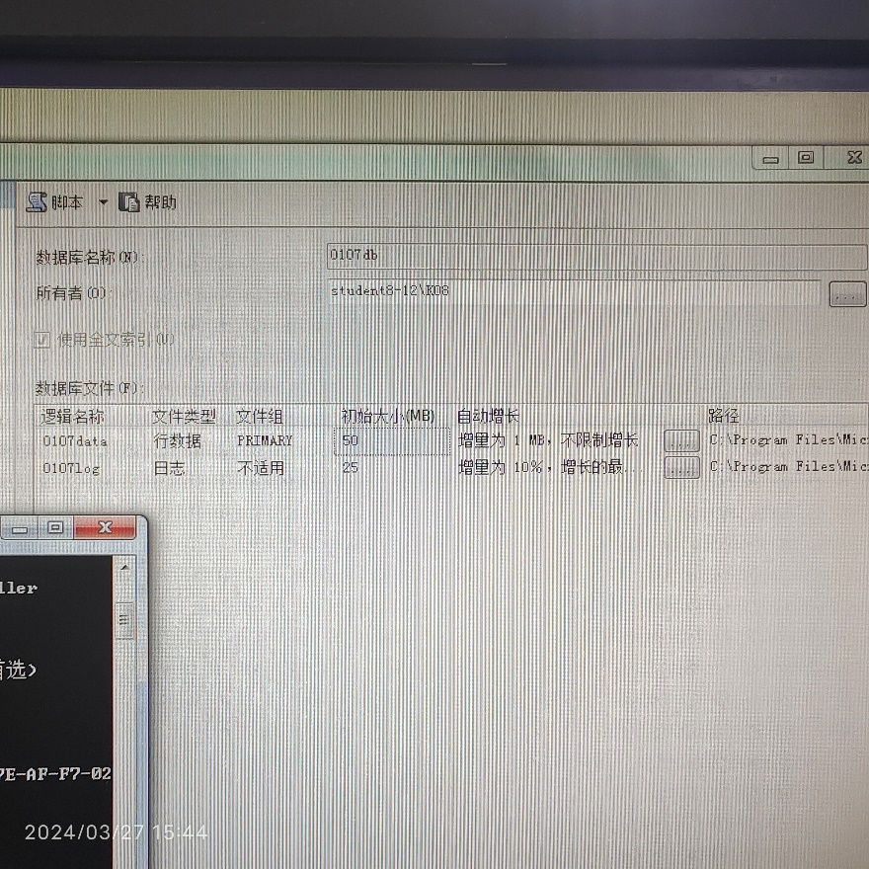

图4创建并管理数据库文件

# 五、实验中出现的问题及解决方法

无法展开服务器或找不到“数据库”节点。

由于连接服务器时出现了问题，或没有正确的权限。通过检查服务器连接信息是否正确，确保已经使用正确的身份验证方式，并且有足够的权限进行操作才可以登录对方数据库。

# 六、结论

通过本次实验，我不仅加深了对SQL Server图形化界面操作的理解，还提升了对数据库管理的实际能力。我相信这些基础知识和操作技能将在未来的学习和工作中发挥重要作用，帮助我更好地应对数据库相关的挑战和任务。